**Тренинг для женщин и участников СВО, членов их семей**

В феврале 2025 года в Каменск-Уральском центре занятости состоялся тренинг «Личные границы в семье. Как не потерять себя».

Участники тренинга обсудили само понятие «личные границы», на примерах рассмотрели, что такое зона комфорта и как сохранить оптимальную дистанцию с различными категориями окружающих людей. Потренировались в установлении личных границ при прохождении собеседования с работодателем.

По отзывам участников тренинг позволит по-другому взглянуть на себя и отношение с родственниками и обществом.

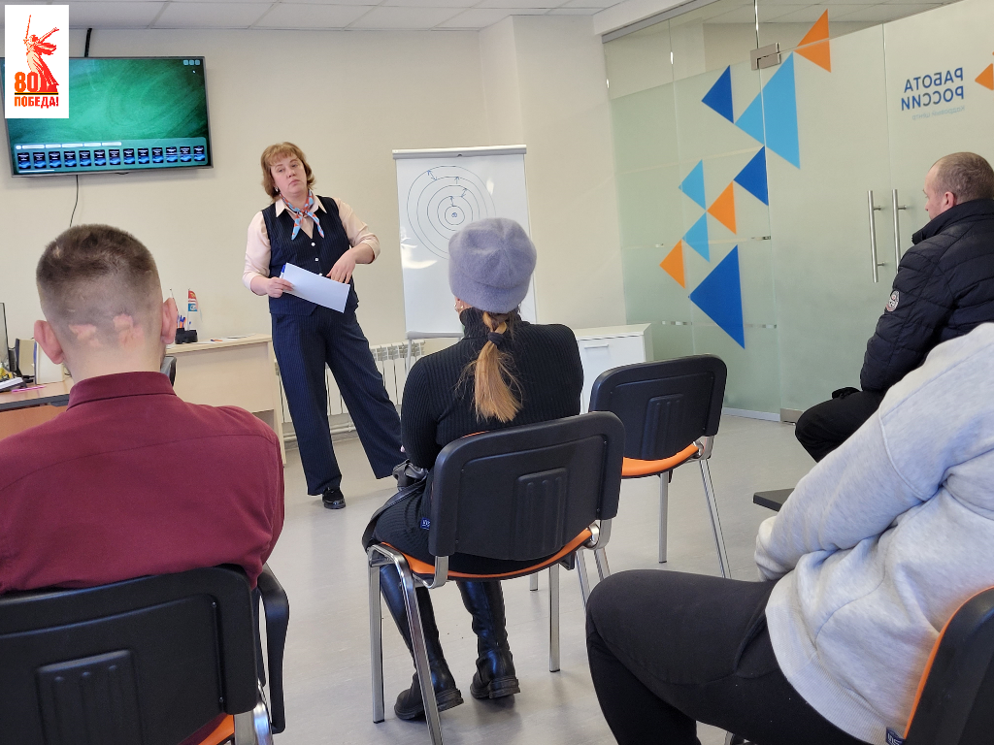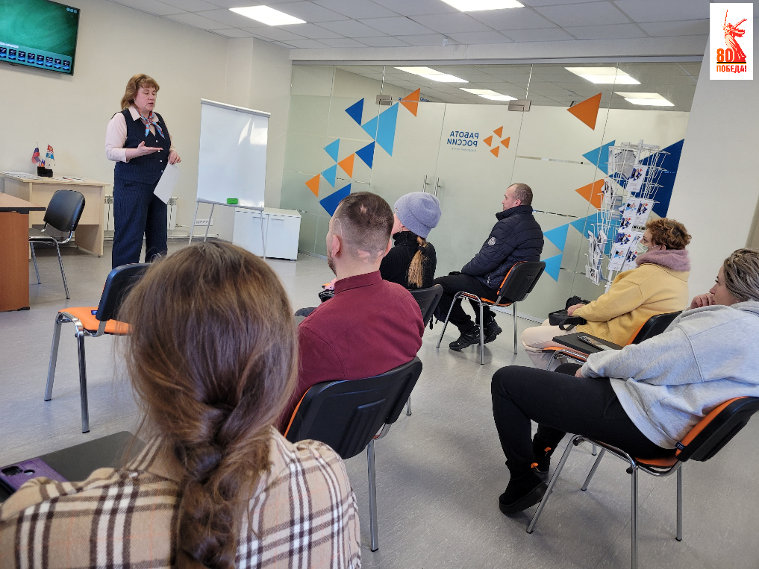Получить консультацию и психологическую поддержку, записаться на мероприятия женского клуба можно в Каменск-Уральском центре занятости по адресу: ул.Кунавина, д.1, каб. 105, телефон: 8-967-908-54-60.